Översikt RIV Tekniska Anvisningar

Utgåva PD2
2013-11-11

Utgåvehistorik

Utgåva | Revision Datum | Beskrivning | Ändringarna gjorda av | Definitiv revision fastställd av
A | 2009-10-06 | Revision A fastställd av Arkitekturledningens tekniska expertgrupp. | per.torlof@skane.se  magnus.larsson@callistaenterprise.se  johan.eltes@callistaenterprise.se | Arkitekturledningens tekniska expertgrupp
PB1 | 2011-04-27 | Utkast för RIVTA 2.1.  Omfattar följande ändringsbegäran från tracker på Osor:  - 15114 | marcus.krantz@callistaenterprise.se
PB2 | 2011-10-18 | Korrektur | johan.eltes@callistaenterprise.se
B | 2011-10-19 | Fastställd revision |  | Arkitekturledningens tekniska expertgrupp
PC1 | 2011-12-14 | Uppdaterat dokumentet i och med byte av projektplats från Osor till Google code. | hans.thunberg@callistaenterprise.se
C | 2012-01-03 | Fastställd revision |  | Arkitekturledningens tekniska expertgrupp
PD1 | 2013-11-08 | Utvidgad och förändrad skrivning om adresseringsmodell (avsnitt 8.3) | johan@eltesconsulting.se
PD2 | 2013-11-11 | Uppdaterat enligt granskningskommentarer från CeHis | johan@eltesconsulting.se

INNEHÅLLSFÖRTECKNING
1. Inledning 4
1.1. Målgrupp 4
1.2. Syfte 4
1.3. Avgränsningar 4
1.4. Tillgänglighet 4
1.5. Referenser 4
2. Anvisningarna i sitt sammanhang 6
3. Styrande principer 6
4. Tillämpade strategier 7
5. Terminologi 9
5.1. Termer och symboler för utbyte av meddelande 9
5.2. Termer och symboler för tjänsteinteraktioner 9
5.3. Terminologi för säkerhet 12
6. Anvisningarnas uppdelning 12
7. Relation till T-bokens referensarkitektur 12
8. Övergripande krav på informationsutbyte 16
8.1. Interoperabilitet 16
8.2. Framåt/Bakåtkompatibilitet 16
8.3. Stöd för referensarkitekturens adresseringsmodell 21
8.4. Namnstandards 30
8.5. Publicering av ping-tjänst 30
9. Förvaltning 30

Översikt

Inledning
Detta dokument är en övergripande beskrivning för RIV Tekniska Anvisningar. Det beskriver principerna som styr utveckling av de tekniska anvisningar, vilka strategier som valts för att tillmötesgå principerna, samt övriga krav på innehållet i enskilda anvisningar.

Målgrupp
Dokumentet riktar sig till förvaltare av RIV tekniska anvisningar, tekniska arkitekter och systemutvecklare som vill få en grundlig förståelse för motiven bakom RIV Tekniska anvisningar och därigenom vad som kan förväntas av de tekniska profiler som utarbetas. Detta dokument innehåller inga regelverk. Dessa finns i de enskilda anvisningarna. Det är ett uttalat syfte att anvisningar för enskilda profiler ska kunna tillämpas utan att översikten har lästs.

Syfte
RIV Tekniska Anvisningar (RIV TA) syftar till att beskriva hur man realiserar utbytet av information mellan två parter med hjälp av web services.

RIV TA bygger på ett antal befintliga standarder, specifikationer och rekommendationer från erkända standardiseringsorgan/motsvarande som exempelvis IETF (Internet Engineering Task Force), W3C (World Wide Web Consortium) och OASIS (Organization for the Advancement of Structured Information Standards). För att försäkra sig om att olika standarder fungerar till sammans förlitar sig RIV TA på de profiler som getts ut av WS-I (Web Services Interoperability Organization).

Avgränsningar
Översikten beskriver inte processen för utveckling och förvaltning av nationella tjänstekontrakt. Det beskrivs istället av anvisning för konfigurationsstyrning [R13].

Tillgänglighet
RIV Tekniska Anvisningar är publicerade under licensen Creative Commons CC-BY-SA (http://creativecommons.org/licenses/by-sa/2.5/se/). Det betyder att du fritt får kopiera, distribuera och skapa bearbetningar av anvisningarna, under förutsättning att upphovsmannen (Sveriges Kommuner och Landsting) anges (men inte på ett sätt som antyder att de godkänt eller rekommenderar din användning av verket).
RIV Tekniska Anvisningar verifieras genom exempelapplikationer. Källkoden för dessa distribueras under öppen-källkodslicensen Apache License, Version 2.0 (http://www.apache.org/licenses/LICENSE-2.0)

Referenser
Ref | Dokument | Beskrivning och ev. webbadress | Ansvarig
 | VITS-Boken | Sammanställning av det regelverk som är utgångspunkten för de nationella IT-lösningarna för vård och omsorg i Sverige.  http://www.cehis.se/images/uploads/dokumentarkiv/VITS_rev__PA_221_NSHN_Regelverk_110125.pdf | Arkiteturledningen, SKL.
 | T-Boken | VIT-bokens tekniska arkitektur. Styrande tekniska principer och teknisk referensarkitektur för den nationella arkitekturen:  Webblänk till PDF för REV A: http://www.cehis.se/images/uploads/dokumentarkiv/Referensarkitektur_vard_omsorg_VIT-bokens_tekniska_arkitektur_Rapport_110314_REV_B.pdf | Arkitekturledningens tekniska expertgrupp, Center för eHälsa i samverkan
 | Nationell tjänsteplattform, Hemsida | Beskriver Cehis realisering av de funktioner som i T-bokens referensarkitektur benämns Virtualisering och Vägval.  Webblänk till plattformens hemsida: http://code.google.com/p/skltp/ | Center för eHälsa i samverkan
 | WS-I Hemsida | ”The Web Services Interoperability Organization (WS-I) is an open industry organization chartered to establish Best Practices for Web services interoperability, for selected groups of Web services standards, across platforms, operating systems and programming language”  Webblänk till organisationens hemsida: http://www.ws-i.org/ | The Web Services Interoperability Organization
 | HCC spec. | SITHS HCC: Certifikat för svensk vård och omsorg.  Webblänk till PDF för REV 2.35: http://www.inera.se/VirtDocRoot/Tj%C3%A4nster/SITHS/Visas p%C3%A5 bolagswebb/04. St%C3%B6djande dokument/HCC_specifikation.pdf | Inera AB
 | SOAP 1.1 spec | Definierar ett XML-baserat protokoll för utbyte av information. Är grunden för den standardisering som går under benämningen ”web services”.  Webblänk till specifikationens hemsida: http://www.w3.org/TR/2000/NOTE-SOAP-20000508/ | W3C
 | WSDL 1.1 spec | Beskrivningsspråk för web-services. Syftar till att stödja utvecklingsverktyg i design-time och web-service-konsumenter i run-time.  Webbänk till specifikationens hemsida: http://www.w3.org/TR/wsdl | W3C
 | RIV-metoden | Beskriva tillvägagångssättet för hur information som utbyts mellan två eller flera parter skall specificeras så att de kan utgöra en del av eller harmonisera med den nationella informationsstrukturen.  Webblänk till PDF för RIV-metoden 2.1 | Arkitekturledningens expertgrupp för informationsstruktur, Center för eHälsa i samverkan
 | Google code, RIV TA hemsida | Google code, projektplats för RIV Tekniska Anvisningar, dess referensapplikationer och tillämpningar (tjänstekontrakt).  http://code.google.com/p/rivta/ | Google
 | W3C-rapport om utökningsbara XML-scheman | Beskriver problemställningar och strategier för design av meddelanden som ger bra stöd för versionshantering. Versioneringsstrategin som beskrivs i denna översikt och som tillämpas i RIV Teknisk Anvisning Tjänsteschema är baserad på strategi nr 2.5 i denna rapport.  Webblänk till rapportens hemsida: http://www.w3.org/2001/tag/doc/versioning-xml | W3C
 | Unique Particle Attribution (XML Schema) hemsida | Detta avsnitt i specifikationen för XML Schema Language 1.0 beskriver en regel som har inverkan på (komplicerar) den strategi för versionshantering som valts för RIV Tekniska Anvisningar 2.0. Referens R11 beskriver konsekvenserna.  Webblänk till avsnittet i specifikationen: http://www.w3.org/TR/xmlschema-1/#cos-nonambig | W3C
 | Anvisning Konfigurations-styrning av tjänstekontrakt | Anvisning för utveckling, förvaltning och konfigurationsstyrning av tjänstekontrakt med fokus på praktiska aktiviteter inom projektplatsen http://code.google.com/p/rivta/.  Webblänk till avsnittet i anvisningen:  http://code.google.com/p/rivta/source/browse/wiki/specs/RIV_Tekniska_Anvisningar_Konfigurationsstyrning_REV_PA1.pdf | Arkitekturledningens tekniska expertgrupp, Center för eHälsa i samverkan

Anvisningarna i sitt sammanhang
Följande figur visar RIV Tekniska Anvisningars plats i den nationella arkitekturen:
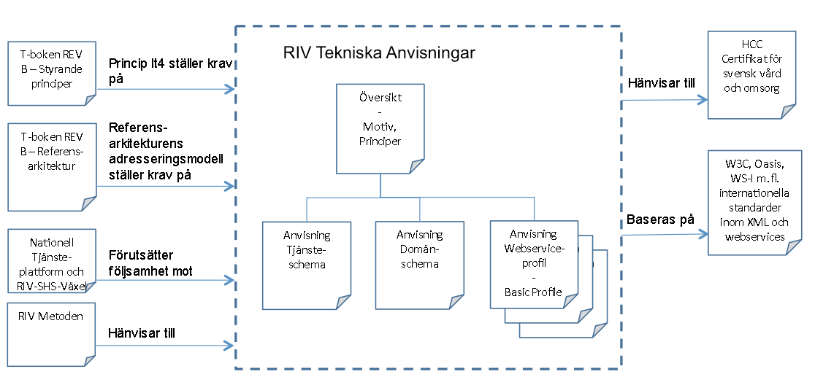

För information om relaterade regelverk och anvisningar, se referenslistan.

Styrande principer
Det är viktigt att anvisningarna har goda förutsättningar att förvaltas. En av förutsättningarna är att principerna som styrt framtagningen finns redovisade. Det ger möjlighet att hålla en linje i anvisningarnas utveckling över tiden. Följande principer gäller vid utveckling och förvaltning av RIV Tekniska Anvisningar:
- Terminologi
Anvisningarna ska bygga på för vården etablerad terminologibas inom teknisk interoperabilitet.
- Kvalitetssäkring
Anvisningar ska vara tekniskt kvalitetssäkrade.
- Enkelhet
Anvisningarna ska vara enkla att använda för tänkt målgrupp.
- Lättviktighet
Anvisningarna ska hållas så lättviktiga som möjligt genom att bygga på / referera befintliga (externa) profileringsarbeten som bedöms vederhäftiga, kvalitativa, ändamålsenliga och under en förtroendefull förvaltningsprocess (t.ex. Web-Service-profiler från WS-I, Web Service Interoperability Organization)
- Breda lösningar
Anvisningarna ska bygga på tekniker med bred förankring och tillämpning i utvecklingsverktyg och bland användare i ett internationellt perspektiv
- Målgruppsanpassning
Anvisningarna ska målgruppsanpassas. Detta kan t.ex. ske med grund i WS-I:s profiler och det arbete som gjorts inom Danska OIO. Syfte är att en användare ska kunna kliva in på ”rätt” nivå. Denna princip relaterar till Enkelhet.
- Återanvändning
Anvisningarna ska vara uppdelade med tanke på återanvändning. Det är t.ex. viktigt att kuverteringsstandards kan utvecklas parallellt med standards som relaterar till innehåll och att anvisningar för målgrupp med höga krav kan bygga på anvisningar för målgrupp med lägre krav. Anvisningarna ska hjälpa till att styra så att bindning mellan innehåll och kommunikationsteknik i run-time minimeras. Som ett exempel bör alla regler som avser tekniska aspekter på innehåll vara tillämpbara fristående från SOAP eller annan kuverteringsteknik.
- Spårbarhet
Anvisningarna ska redovisa syfte och krav för varje regel. Det ska finnas spårbarhet kring varje regel, så att en framtida revision kan utföras utan deltagande av författare till tidigare revision.
- Öppenhet
Anvisningarna ska förvaltas på ett sätt som prioriterar transparens, öppenhet, tillgänglighet och delaktighet av såväl förvaltningsorganisation, intressenter samt nationella och internationella remissinstanser.
- Konsolidering
Innehåll och förvaltningsprocesser ska utgå från att en gradvis konsolidering av tekniska anvisningar för interoperabilitet kommer att ske såväl nationellt som på EU-nivå.

Tillämpade strategier
För att kunna utveckla anvisningar som följer de styrande principerna, har ett antal strategier utarbetats. Syftet med strategierna är att ge konkreta ”tillsvidare”-riktlinjer som leder till resultat i linje med principerna.
- Terminologi
Anvisningarna baseras på terminologi från T-boken.
- Kvalitetssäkring
Varje version åtföljs av automatiserade testfall som verifierar att anvisningen kan följas. Testfallen beskriver tester för verifiering av specifikationen som sådan. De utgör därmed förvaltningens tolkning av hur specifikationen ska tillämpas. Automatiseringen av testfallen syftar till att verifiera specifikationens tekniska riktighet med avseende på konsistens samt krav rörande interoperabilitet, versionering och följsamhet mot t-bokens referensarkitektur. Dessa automatiserade tester är inte avsedda att verifiera tjänsters följsamhet mot anvisningen, utan att verifiera anvisningen som sådan. Detta är en förutsättning för ge specifikationen färdig-status. Tester som syftar till att verifiera tjänsters följsamhet mot den färdiga anvisningen, faller under rubriken Enkelhet.
- Enkelhet
Varje version åtföljs av exempelkod för aktuella plattformar, samt ev. andra hjälpmedel för att underlätta användningen. Idéer finns om verktyg för generering av korrekt WSDL, samt om valideringsverktyg. Utbildningsmaterial (kurs i RIV Tekniska Anvisningar).
- Lättviktighet
Anvisningarna byggs som tillägg till WS-I-profiler. De hålls kortfattade och fria från beskrivningar av allmänna sammanhang så som WS-I, SOA, tjänsteplattform, T-bok.
- Breda lösningar
Genom att basera anvisningarna på WS-I-profiler och profilering gjord hos andra länder minskas risker och vi kan då också återanvända annat arbete.
Exempel: Danska IT&Telestyrelsens riktlinjer för användande av Web Services:
Standarder for webservices
OWSA Model T - sikker direkte transport

För att tillmötesgå krav på kontrollerad vidareutveckling av tjänstekontrakt behöver en vedertagen strategi för bevarande av framåt- och bakåtkompatibilitet integreras i anvisningarna. Här används W3C:s arbete som utgångspunkt. Motiv och krav för stöd för denna form av versionshantering beskrivs utförligt i separat avsnitt i detta dokument.
- Målgruppsanpassning
Genom att dela upp profilerna efter WS-I:s uppdelning (Basic, Basic Security, Reliable Conversation etc) får vi en uppställning som är anpassad efter olika målgruppers behov av funktionalitet.
- Återanvändning
Vi delar upp anvisningarna enligt vad som beskrivs för målgruppsanpassning. Dessa fokuserar på teknisk kuverteringen och transportprotokoll. Regler rörande tekniska aspekter på innehåll läggs i separat anvisning (versionering, namnrymdsättning, namnstandards m.m.) för Tjänstekontrakt.
Tekniska anvisningar för profiler byggs upp stegvis med bas i WS I Basic Profile. Påbyggnadsprofil följer, baserat på WS-I Basic Security Profile och i efterföljande steg på WS-I Secure Reliable Conversation Profile.
Vidare definieras tekniskt regelverk som gäller generellt för innehåll i en separat anvisning som gäller oberoende av profil. Denna anvisning kallas Anvisning Tjänsteschema.
- Spårbarhet
För varje regel i en anvisning dokumenteras bakomliggande krav.
- Öppenhet
Förvaltningsprocessen bedrivs på publik infrastruktur för öppen källkod som tillhandahålls av Google [R10].
Följande möjligheter finns för alla intressenter. Intressenter kan tillgängliggöra sig dessa möjligheter utan administrativ börda på förvaltningsorganisationen för RIV Tekniska Anvisningar:
- Läsa fastställda releaseplaner
- Lämna förslag på förändringar
- Läsa inkomna förändringar och deras status i beslutsprocessen
- Läsa mötesplanen för den grupp som beslutar om förändringar (påverkar status på inkomna förslag)
- Läsa eller hämta anvisningar
- Hämta och / eller interaktivt använda hjälpmedel i form av exempelapplikationer, generatorer m.m.
- Konsolidering
Genom att ha så få vårdspecifika detaljer i RIV Tekniska anvisningar som möjligt, understöds en framtida övergång till en förvaltningsövergripande interoperabilitetsstandard. Genom strategin som föreslagits för principen om breda lösningar, skapas förutsättningar för såväl kanonisering av RIV TA som för att ersätta RIV TA med en externt utvecklad motsvarighet.

Terminologi
Detta avsnitt beskriver termer som används genomgående i RIV Tekniska Anvisniningar.

Termer och symboler för utbyte av meddelande
Följande termer används för att beskriva grundläggande utbyte av meddelanden:
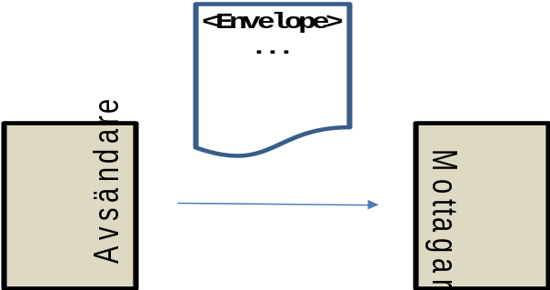

Meddelande
Informationsmängd som förpackats av en avsändare i syfte att överföra strukturerad information till en mottagare. Meddelandets tekniska inramning benämns meddelandekuvert. Kuvertet omsluter ett meddelandehuvud och ett meddelandeinnehåll. Inom ramen för RIV tekniska anvisningar tillämpas standarden SOAP 1.1, vars motsvarande begrepp är Envelope, Header och Body. I anvisningen används de svenska termerna och motsvarande termer ur SOAP-standarden växelvis beroende på sammanhang. Följande figur illustrerar den generella uppbyggnaden av ett meddelande:
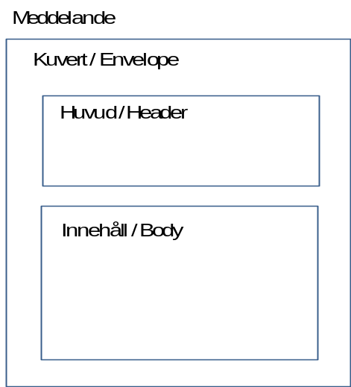

Avsändare
Tjänstekomponent som sänder ett meddelande till en mottagare

Mottagare
Tjänstekomponent som tar emot ett meddelande från en avsändare

Termer och symboler för tjänsteinteraktioner
Följande termer definierar tjänsteinteraktioner och deras byggstenar:

Tjänsteinteraktion
Samverkan mellan två parter enligt någon av interaktionstyperna Fråga-Svar, Informationsspridning och Uppdrag-Resultat. Parterna är abstrakta och benämns generellt "Initiativtagare" och "Utförare" (jmfr WS-BPEL "Initiator", "Responder"). En tjänsteinteraktion beskriver de tjänstekontrakt som uttrycker meddelandeutbytet mellan parterna.
För interaktionstyperna Fråga-Svar och Informationsspridning beskrivs meddelandeutbytet av det tjänstekontrakt som realiseras av Utföraren.
Interaktionstypen Uppdrag-Resultat definierar ett bilateralt utbyte mellan parterna. Initiavitagaren ger utföraren ett uppdrag genom att anropa operationer i dess tjänstekontrakt. Utföraren avslutar interaktionen genom att anropa operation i initiativtagarens tjänstekontrakt i syfte att delge resultatet. I tjänsteinteraktioner av denna typ definierar initiativtagare och utförare bara en operation var.
Tekniskt sett beskrivs en tjänsteinteraktion som en WSDL med beroende till ett eller ett par tjänstescheman (beroende på typ).
Följande uppställning beskriver hur de olika tjänsteinteraktionstyperna visualiseras i anvisningarna:
Fråga-Svar | 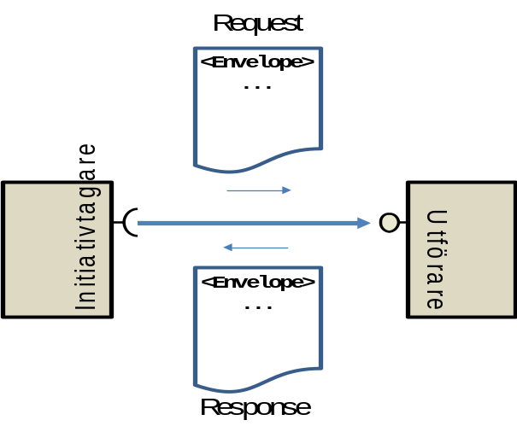
Informationsspridning | 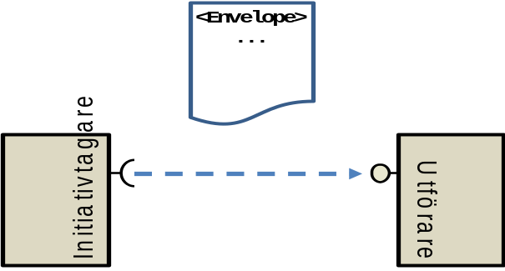
Uppdrag-Resultat | 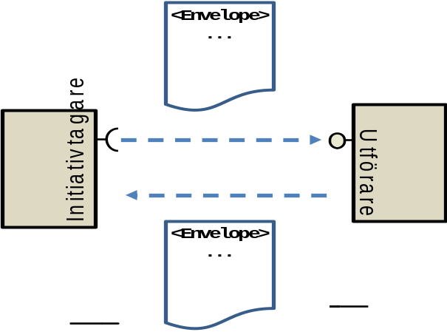

Tjänstekontrakt
Kontrakt som beskriver ett nationellt standardiserat gränssnitt som förekommer mellan tjänstekomponenter i en tjänsteorienterad arkitektur. Tjänstekontraktet är oberoende av transport och kuvertering.
Tekniskt sett realiseras detta i form av ett tjänsteschema samt en porttyp i en WSDL. Ett tjänstekontrakt beskriver en Utförare (Responder) eller en Initiativtagare (Initiator) i en Tjänsteinteraktion. Ex: Tjänstekontraktet för utförar-rollen i tjänsteinteraktionen EhrExtraction heter "EhrExtractionResponder".

Tjänsteschema
Ett XML-Schema (tjänsteschema) med ett element för in- och ut meddelanden per operation i ett tjänstekontrakt. Ett tjänstekontrakt identifieras i runtime av tjänsteschemats namnrymnd, dvs schemats target namespace. T.ex. "urn:riv:ehr:ehrexchange:EhrExtractionResponder:1".

Tjänstedomän
En övergripande, verksamhetsbaserad indelningsgrund för nationellt standardsierade tjänsteinteraktioner och VTIM-meddelanden. I Riv Tekniska Anvisningar ingår tjänstedomän som en del i uppbyggnaden av namnrymder.

Tjänstekomponent
Avgränsad mängd programvara som kan utvecklas, integreras, testas, driftsättas och förvaltas fristående. Tjänstekomponenter kan vara såväl tjänstekonsumenter som tjänsteproducenter.

Initiativtagare
Tjänstekomponent som initierar en tjänsteinteraktion. Om tjänsteinteraktionen är av typen Uppdrag-Resultat exponerar initiativtagaren ett tjänstekontrakt för att möjliggöra mottagandet av resultat som sänds av Utföraren i tjänsteinteraktionen.

Utförare
Tjänstekomponent som en initiativtagare interagerar med i en tjänsteinteraktion

InUt-operation
Ett synkront anrop med ett inmeddelande som resulterar i ett svarsmeddelande eller ett av tjänsteimplementationen producerat felmeddelande. En InUt-operation visualiseras med en heldragen pil:


In-operation
Ett asynkront meddelande med robust leverans. Operationen har ett inmeddelande men inget returmeddelande. En In-operation visualiseras med en streckad pil.:

Not: I UML ligger skillnaden i notation mellan synkron och asynkron operation i huruvida pilhuvudet är fyllt eller inte. Vi har här valt att avvika från UML för ökad tydlighet. I de UML-diagram som förekommer i dokumentet används UML:s representation.

Terminologi för säkerhet
Följande termer definierar vård-specifika termer som är centrala för att uttrycka regler relaterade till säkerhet.

HCC Funktion för autentisering och kryptering
Certifikatstyp för autentisering av tjänstekomponenter och för kryptering i syfte att åstadkomma insynsskydd vid meddelandeöverföring mellan tjänsteproducent och tjänstekonsument. Används t.ex. för autentisering och kryptering i samband med HTTPS mutual authentication. Se HCC v2.34 för referens.

Anvisningarnas uppdelning
Regler rörande tekniska aspekter på XML-schema som beskriver innehåll (för SOAP Body i fallet Basic Profile) läggs i separat anvisning för Tjänstekontrakt (versionering, namnrymdsättning, namnstandards m.m.). Följande figur visar strukturen med en anvisning för tjänstescheman och en anvisning per teknisk profil. De tekniska profilerna bygger på varandra med bas i RIV TA Basic Profile. Varje teknisk profil syftar till att tillmötesgå specifika kvalitetskrav på informationöverföring. Basic Profile uppfyller grundläggande krav på insynsskydd och interoperabilitet.

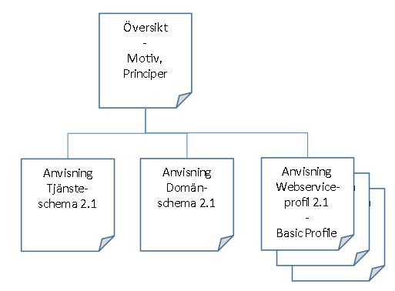

Relation till T-bokens referensarkitektur
Anvisningen VIT-bokens tekniska arkitektur beskriver en referensarkitektur för samverkan mellan vårdens IT-system. Merparten av de termer och begrepp som används i RIV Tekniska Anvisningar har där sin bakgrund och motivation. Strukturen i RIV Tekniska anvisningar speglar referensarkitekturen. Nedan illustreras hur dessa begrepp förhåller sig till tekniska artefakter och vilka anvisningar som styr utformningen av dem.
Sambanden redovisas för varje enskild typ av tjänsteinteraktion som definieras av T-bokens referensarkitektur: Fråga-svar, Informationsspridning och Uppdrag-resultat. För varje typ av tjänsteinteraktion används ett exempel baserat på EN13606-standarden. Tjänste-interaktionerna återges i form av ett UML klassdiagram och visualiseras m.h.a. UML sekvensdiagram.
Tjänsteinteraktionen EHRExtractionInteraction är hämtad ur verkligheten. Enligt referensarkitekturen ska tjänsteinteraktioner klassificeras i tjänstedomäner. Tjänstedomäner har ännu inte normerats i den nationella arkitekturen. Tjänstedomänen ”Sammanhållen Journal” är därför fiktiv.
För detaljer om regler för namnsättning hänvisas till RIV Tekniska Anvisningar för tjänsteschema och för profiler - framför allt anvisningen RIV TA Basic Profile.

Tjänsteinteraktionstyp Fråga-svar
Exemplet är baserat på fråga-svar vid utbyte av journalinformation. Tjänsteinteraktionen beskrivs av följande UML klassdiagram:
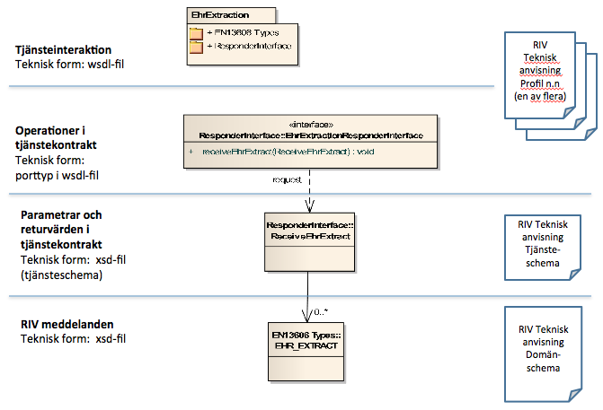
Interaktionen mellan parterna beskrivs av följande UML sekvensdiagram där initiativtagaren gör ett synkront anrop med en fråga till utföraren som returnerar ett svar:
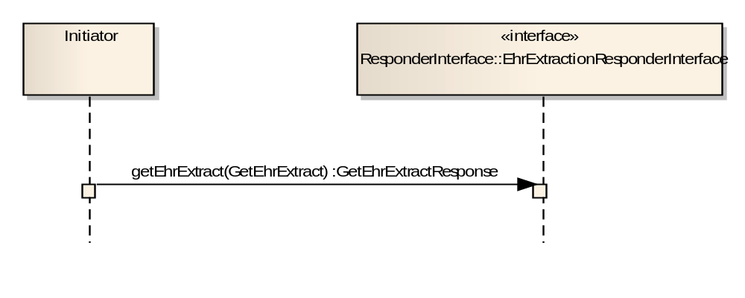Anm.: En fylld pil i ett UML sekvensdiagram betyder ett synkront anrop

Tjänsteinteraktionstyp Informationsspridning
Exemplet är baserat på informationsspridning för uppdatering av information om en patient. Tjänsteinteraktionen beskrivs av följande UML klassdiagram:
Interaktionen mellan parterna beskrivs av följande UML sekvensdiagram där initiativtagaren (dvs informationsspridaren) gör ett asynkront anrop till utföraren (mottagaren av informationen):
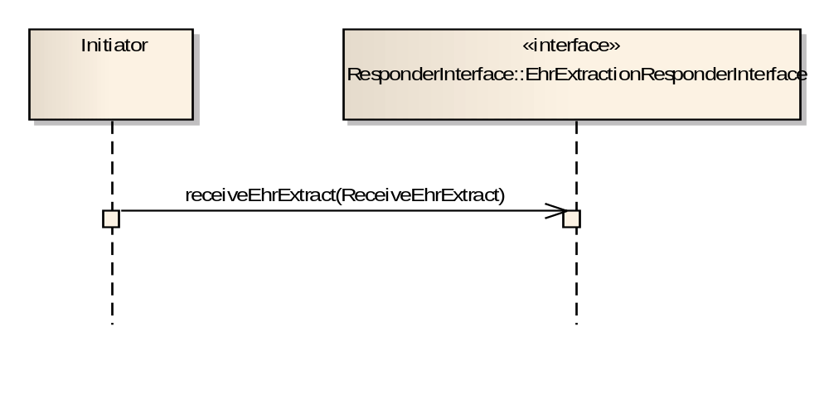
Anm.: En ofylld pil i ett UML sekvensdiagram betyder ett asynkront anrop

Tjänsteinteraktionstyp Uppdrag-resultat
Exemplet är baserat på en generisk begäran om bearbetning av patientinformation och önskan om ett resultatmeddelande när bearbetningen är klar. Notera att interaktionstypen uppdrag-resultat består av två tjänstekontrakt och därmed också två tjänstescheman. Initiativtagaren ger ett uppdrag till utföraren genom att anropa operation i utförarens tjänstekontrakt. Utföraren återvänder vid ett senare tillfälle till initiativtagaren för att leverera resultatet. Det sker genom att utföraren anropar operationen i initiativtagarens tjänstekontrakt. Tjänsteinteraktionen beskrivs av följande UML klassdiagram:
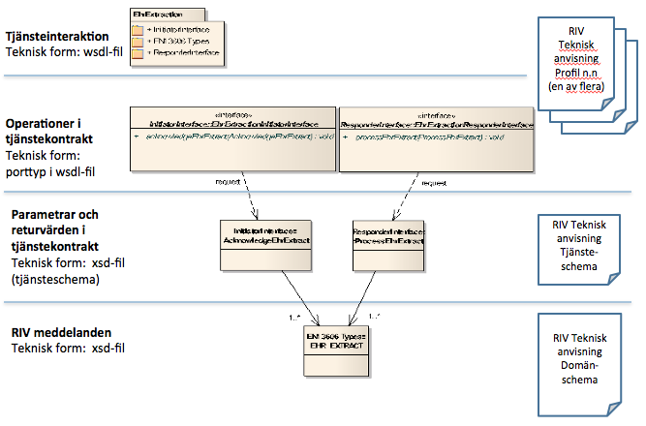
Interaktionen mellan parterna beskrivs av följande UML sekvensdiagram där initiativtagaren (dvs beställaren) gör ett asynkront anrop till utföraren och utföraren så småningom återkommer genom att göra ett asynkront anrop till initiativtagaren (beställaren) :
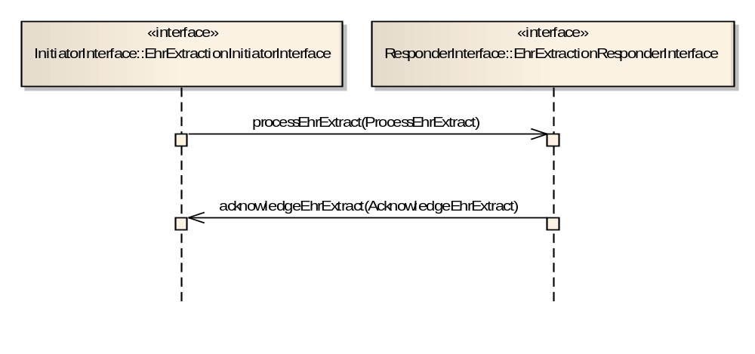
Anm.: En ofylld pil i ett UML sekvensdiagram betyder ett asynkront anrop

Övergripande krav på informationsutbyte
Här redovisas de övergripande kraven som gäller oavsett profil. De enskilda profilerna är i sin tur framtagna med utgångspunkt i specifika krav avseende säkerhet, robusthet och andra kvalitetsaspekter kring informationsutbyte.

Interoperabilitet
RIV Tekniska anvisningar konstrueras som tilläggsprofiler till de interoperabilitetsprofiler för web-services som definieras av Web Services Interoperability Organization (WS-I).

RIV TA-proflerna bygger på varandra. RIV TA Basic Profile med Intygspropagering är baserad på RIV TA Basic Profile.

För mer information om WS-I profiler och deras ingående specifikationer hänvisas till http://www.ws-i.org/deliverables/matrix.aspx

Leverantörsspecifika avvikelser och konventioner
Anvisningen ska ta rimlig hänsyn till leverantörsspecifika konventioner och ev. brister i följsamhet mot WS-I:s profiler för att uppnå praktisk interoperabilitet. Detta gäller framför allt aktuella versioner av Microsoft Windows Communication Foundation och Java-plattformens motsvarighet JAX-WS.

Framåt/Bakåtkompatibilitet
Anvisning för Tjänsteschema definierar regler för uppbyggnad av meddelanden för tjänsternas operationer med syfte att styra in mot utbyggbarhet och interoperabilitet. Detta innebär design och namnrymdshantering för att klara krav på framåt- och bakåtkompatibilitet med utgångs punkt i hur XML hanteras i moderna utvecklingsverktyg (Java och .Net). Namnrymder ska också tydliggöra när ett nytt schema definierar en ny version (utan bakåtkompatibilitet) i förhållande till en tidigare version. Utgångspunkten är att det behövs strategier för att minska behovet av nya versioner (genom bakåt/framåt-kompatibilitet), men samtidigt tydliggöra regler för uttag av nya versioner då det inte är möjligt eller ändamålsenligt med bevarad kompatibilitet
Principlösningen än anpassade för att fungera med moderna utvecklingsverktyg för Microsoft (.Net WCF) och Java (JAX WS och JAXB) med ansatsen att generera källkod (C# eller Java) utgående från tjänstekontrakt beskrivna m.h.a. WSDL och XML Scheman.
Den valda strategin för versionshantering är baserad på ett arbete av W3C som beskriver och värderar en uppsättning strategier. Den strategi som tillämpas i RIV Tekniska Anvisningar beskrivs här: http://www.w3.org/2001/tag/doc/versioning-xml#versionid25.
Konsekvensen av strategin är en uppsättning detaljerade krav. Dessa beskrivs nedan.

Definitioner
Versionsnummer sätts på ett tjänstekontrakt enligt formatet: major.minor
För nya kompatibla versioner av ett tjänstekontrakt behålls major-siffran medan minor-siffran stegas upp ett steg, t ex från 1.0 till 1.1.
För nya icke kompatibla versioner stegas major-siffran upp och minor-siffran sätts tillbaka till 0, t ex från 1.1 till 2.0.
För att beskriva att ett meddelande innehåller element från en viss version av ett tjänstekontrakt (v1.0 i exemplet nedan) används följande notation:
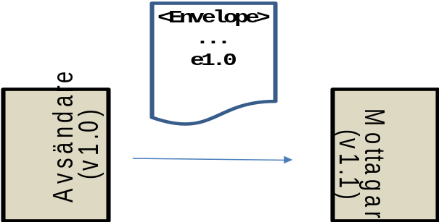
Anm. "e1.0" anger element från v1.0 av tjänsteschemat

För att beskriva att ett meddelande som innehåller element från flera olika versioner av ett tjänstekontrakt (v1.0 och v1.1 i exemplet nedan) används följande notation:
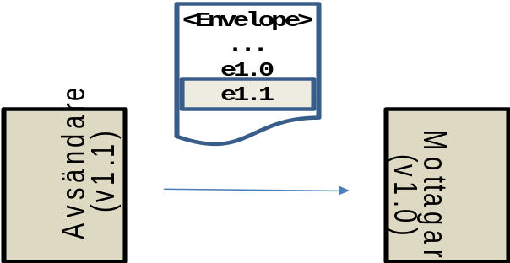
Anm. I bilden förstärks att element från v1.1 av tjänstekontraktet har tillförts meddelandet

En initiativtagare byggd för v1.0 av ett tjänstekontrakt visualiseras enligt:
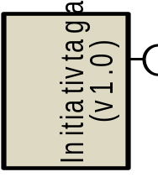

En utförare byggd för v1.0 av ett tjänsteschema visualiseras enligt:
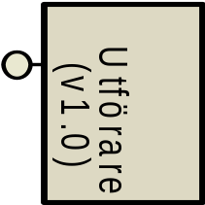

Bakåt och framåtkompatibilitet
Bakåtkompatibilitet innebär att en avsändare kan skicka meddelande till en mottagare där meddelandet följer en äldre version av tjänstekontraktet än vad mottagare är baserad på. Detta kräver att mottagaren kan behandla meddelanden av den äldre versionen trots att dessa saknar de nya elementen. Bakåtkompatibilitet illustreras med hjälp av följande bild:
Framåtkompatibilitet innebär att en avsändare kan skicka meddelande till en mottagare där meddelandet följer en nyare version av tjänstekontraktet än vad mottagaren är baserad på. Detta kräver att mottagaren kan bortse från informationen som tillförts i den nyare versionen av meddelandet.

Teknisk realisation av framåt och bakåtkompatibilitet
I praktiken finns det i huvudsak en typ av förändring som uppfyller såväl bakåt- som framåtkompatibilitet: tillägg av nya, icke-obligatoriska element. Tekniskt sett handlar det om att säkerställa att ett meddelande alltid kan valideras mot den version av XML Schemat som befintliga avsändare och mottagare byggdes för. T ex genereras C#/Java-källkod för att tolka tjänstekontraktets in- och ut meddelanden. Över tiden kommer olika avsändare och mottagare ha källkod som är genererad utgående från olika minor-versioner av tjänstekontraktet.
En försvårande omständighet är i detta sammanhang att många verktyg för tolkning och validering av XML tagit fasta på ett krav i specifikationen för XML Schema som benämns "Unique Particle Attribution". Den av W3C beskrivna strategin för versionering tar hänsyn till denna restriktion. Det är en erfarenhetsmässigt påvisad metod för att tekniskt realisera krav på bakåt- och framåtkompatibilitet som bl.a. tillämpas inom OASIS (WS-Policy, WS-Topic m.fl). Valet av strategi medför följande krav på tjänstescheman:
- Versionsdeklaration: Target-namespace skall innehålla major-versionen.
- Namespaces behöver anges för element i instans-dokument: Schema-attributet elementFormDefault skall vara satt till 'qualified' i alla scheman.
- Platshållare för framåtkompatibilitet: Ett xsd:any-element ska finnas som "platshålare" för framtida, icke-obligatoriska element: <xsd:any processContents="lax" minOccurs="0" maxOccurs="unbounded" namespace="##other"/>. Element som introduceras i en ny minor-version läggs i ett separat XML Schema med target-namespace som skiljer sig från major-versionens. Detta är en konsekvens av any-elements deklaration enligt ovan, som tvingar att dessa element ska vara i annan namnrymd.
Utöka nya framåt och bakåtkompatibla versioner av XML Schemat endast med frivilliga element, d.v.s. element som har minOccurs satt till "0".
Se RIV Teknisk anvisning - Tjänsteschema för detaljerade riktlinjer.
Se RIV Teknisk anvisning - Basic Profile v2.0: Referensapplikation för exempel på tjänsteschema som realiserar beskriven strategi för versionshantering.

Icke kompatibla ändringar
När det inte är möjligt eller ändamålsenligt för en ny version av ett tjänstekontrakt att vara kompatibelt med befintlig version måste mottagaren tillhandahålla ändpunkter för såväl den befintliga versionen som den nya icke kompatibla versionen av tjänstekontraktet. Den gamla versionen av tjänstekontraktet måste stödjas under en rimlig tidsrymd så att befintliga avsändare som använder den kan uppgraderas till att använda den nya versionen. Först då kan mottagaren ta bort ändpunkten för den gamla versionen.
Anm. Vad som är en rimlig tidsperiod för avsändare att gå över till en ny icke bakåtkompatibel version av en tjänst är något som inblandade avsändare och mottagare måste komma överens om per fall, alternativt följa riktlinjer i gällande kontrakt.
Följande bild illustrerar behov av två ändpunkter hos mottagaren vid införande av en ny icke kompatibel version, v2.0, av ett tjänstekontrakt:
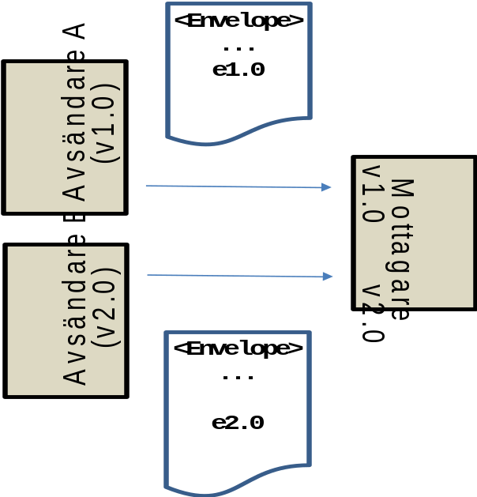
Avsändare A använder initialt den gamla versionen, v1.0, och avsändare B använder den nya versionen, v2.0. När avsändare A uppdaterat till den nya versionen kan mottagaren ta bort ändpunkten för den gamla versionen. Slutresultatet ser då ut enligt följande:
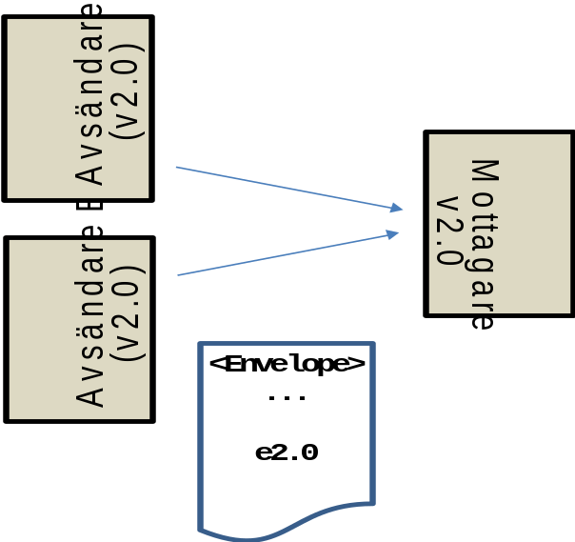

Versionering och tjänsteinteraktionstyper
När det gäller tjänsteinteraktionstyperna informatonsspridning och uppdrag-resultat är det generella resonemanget ovan gångbart, då dessa är baserade på enkelriktade in-operationer.
För tjänsteinteraktionstypen informatonsspridning kan man i samtliga resonemang ovan ersätta avsändare med initiativtagare och mottagare med utförare samt ersätta anropspilen med en in-operation, t ex för bakåtkompatibilitet:
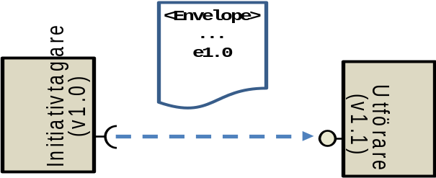
För tjänsteinteraktionstypen uppdrag-resultat byter initiativtagare och utförare roll då resultatsmeddelandet skickas men i övrigt är resonemanget samma som ovanstående.
För tjänsteinteraktionstypen fråga-svar blir det dock lite mer komplext extersom tjänsteinteraktionstypen är baserad på en inUt-operation, dvs utföraren skickar ett svarsmeddelande (synkront) tillbaka till mottagaren.

Bakåt och framåtkompatibilitet för tjänsteinteraktionstypen Fråga-svar
För tjänsteinteraktiontypen Fråga-svar uppträder en initiativtagare som avsändare för request-meddelandet och som mottagare för response-meddelandet och vise versa för en utförare. Framåt- och bakåtkompatibilitet gäller med andra ord både in- och ut-meddelanden.
Följande bild illustrerar behov av bakåt och framåtkompatiblitet i fallet med en gammal initiativtagare och en ny utförare:
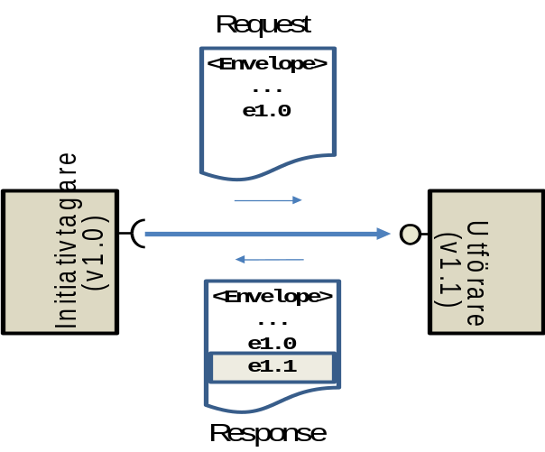
I detta exempel måste utföraren (v1.1) kunna behandla request-meddelanden av den äldre versionen (v1.0) trots att dessa saknar de nya elementen samt initiativtagaren (v1.0) måste ignorera nya element som kommer i v1.1-response-meddelanden.
Följande bild illustrerar behov av bakåt och framåtkompatiblitet i fallet med en ny initiativtagare och en gammal utförare:
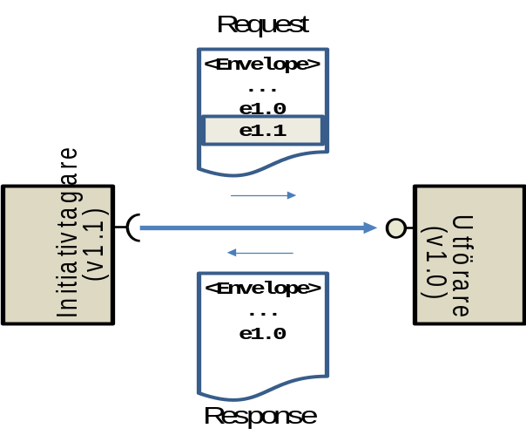
I detta exempel måste utföraren (v1.0) ignorera nya element som kommer i v1.1-request-meddelanden samt initiativtagaren (v1.1) måste kunna behandla response-meddelanden av den äldre versionen (v1.0) trots att dessa saknar de nya elementen.

Stöd för referensarkitekturens adresseringsmodell
T-boken beskriver en abstrakt modell för adressering där tjänstekonsumenten i ett meddelandeutbyte ska adressera tjänsteproducenten med en logisk adress. När begären från konsumenten når virtuell tjänst i tjänsteplattformen tar tjänsteplattformen hjälp av tjänsteadresseringskatalogen för att…
- erhålla den tekniska adressen (URL) till mottagande anslutningspunkt
- validera att aktuell tjänstekonsument har behörighet att adressera den logiska adressaten

Detta gäller i alla led - alltså även vid federerade arkitekturer där en virtuell tjänst i tjänsteplattformen dirigerar en tjänstebegäran till en anslutningspunkt som i själva verket visar sig vara en virtuell tjänst i en regional tjänsteplattform.

Anvisningen för basprofilen detaljerar reglerna för hur logisk adress ska deklareras i en tjänsteinteraktion. I RIVTA Basic Profile 2.1 deklareras logisk adress i tjänsteinteraktionens WSDL i form av SOAP-header. Det görs på ett sätt som får header-elementet att uppträda som en parameter i den metodsignatur som utvecklingsverktyg (Java, -Net) genererar från WSDL-filen.

T-bokens adresseringsmodell är kärnan i den nationella referensarkitekturen. Det är därför viktigt att ha grundlig förståelse för dess ändamål. Den är designad med utgångspunkt i att systemstrukturen inom vård och omsorg är distribuerad, med federativt ägarskap. Det betyder att det finns många likheter med s.k. business-to-business, där många organisationer länkas samman med varandra. Inom vård- och omsorg finns en uppsättning typfall. I samtliga fall är adresseringsmodellens syfte att ge lös koppling mellan tjänstekonsument och tjänsteproducent. Här har förstås också den gemensamma tjänsteplattformen en viktig uppgift att fylla i dess roll som gemensam anslutningspunkt. Lös koppling på semantisk nivå skapas genom att alla parter är överens om ett tjänstekontrakt för informationsutbyte. På teknisk nivå sker det genom att alla parter enats om ett tekniskt protokoll, en adresseringsmodell samt att meddelandeutbytet sker via tjänsteplattformen. Det tekniska protokollet säkerställer att olika parter är överens om hur kommunikationen ska upprättas och skyddas. Adresseringsmodellen säkerställer tillsammans med tjänsteplattformen att alla parter i arkitekturen kan uttrycka vem som är mottagare av ett meddelande utan beroende till hur mottagaren organiserar sitt IT-stöd.

Den som ansvarar för utvecklingen av en tjänstedomän behöver fundera över vad som är det mest lämpade adresseringsbegreppet. Vanligen har alla tjänsteinteraktioner i en tjänstedomän ett gemensamt koncept för adressering. I grunden handlar det därför om att välja mellan en av två huvudprinciper: verksamhetsadressering eller systemadressering.

Avsnittet syftar till att ge vägledning vid val av adresseringsmodell för en tjänstedomän. Tabellen nedan redovisar några begrepp som är centrala för att beskriva adresseringsnmodellerna. De återkommer i beskrivningar och figurer:

Tjänstekonsument (K) | Informationssystem där aktörens agerande leder till automatiskt informationsutbyte med andra system (t.ex. e-tjänst eller journalsystem). En Tjänstekonusment använder en SOA-tjänst som i sin tur följer ett tjänstekontrakt.
Anslutningspunkt (AP) | Den server som hanterar inkommande anrop som förmedlats av en tjänsteplattform. Anslutningspunkten uppvisar ett server-certifikat som är betrott av tjänsteplattformen.
Tjänsteproducent (P) | Hanterar logik och format så som specificeras av ett tjänstekontrakt.
Källsystem (KS) | Det verksamhetssystem där originalinformationen skapas (t.ex. en driftsinstans av ett journalsystem).

Figuren nedan visar begreppen i ett sammanhang. Med figuren understryks att begreppet källsystem alltid syftar på källan som ansvarar för originalinformationen, oavsett om information i praktiken hämtas från annan plats vid utväxlingsögonblicket (t.ex. via mellanlager eller regionala tjänsteplattformar).

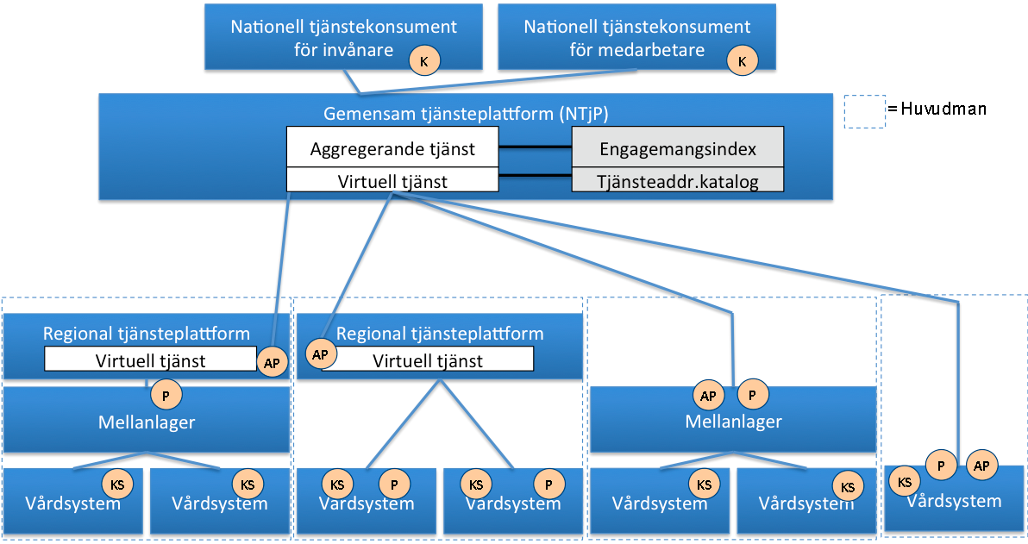
Figur 1 Begreppen Tjänstekonsument, Tjänsteproducent, Källsystem och Anslutningspunkt i ett sammanhang

I följande avsnitt beskrivs typfall för verksamhetsadressering respektive systemadressering.

Typfall: Organisationsövergripande vårdprocess (ex. remissflöde)
Tabellen nedan beskriver ett typfall för verksamhetsbaserad adressering. Typfallet avser en tjänsteinteraktion inom en tjänstedomän. Det avgörande frågeställningarna för verksamhetsbaserad adressering är om något av domänens kontrakt nöjliggör att skapa ny information och att detta ska kunna ske utan föregående anvädning av en aggregerande tjänst. Dessa omständigheter föreligger bl.a. i domänerna för invånarens tidbokning, elektronisk remissprocess, listning (vårdval) och domänerna för säkerhetstjänsterna.

Parter: | 1:1 (en-till-en). Initiativtagare: Vårdgivartjänst, Utförare: Vårdgivartjänst
Interaktionens syfte (detta exempel) | Att skicka en elektronisk remiss från remitterande enhet till mottagande enhet
Adresseringsens syfte | Att remitterande läkares IT-verksamhetsstöd (tjänstekonsument) ska kunna adressera en begrän om att ta emot en elektronisk remiss till IT-verksamhetsstödet (tjänsteproducent) för önskad mottagande enhet.
Vad tjänstekonsumenten vet om tjänsteproducenten: | Remitterad enhet
LogicalAddress blir därmed: | HSA-id för mottagande enhet
Adresseringsmodell är därmed: | Verksamhetsbaserad
Exempel på andra tjänstedomäner med motsvarande behov av verksamhetsadressering: | Invånarens tidbokning, e-intyg, listning (vårdval), elektroniska intyg
Behörighetskontroll i virtuell tjänst | Att remitterande läkares IT-verksamhetsstöd (tjänstekonsument) har rättighet att skicka ProcessRequest-meddelanden till mottagande enhet
Informationssäkerhetsregler i tjänsteproducent | Producenten kan välja att enbart delegera behörighetskontroll till gemensamma TP, eller att dessutom genomföra motsvarande kontroll i en RTjP eller direkt i IT-verksamhetsstödet (källsystemet). Generellt sett gäller aktuell RIVTA-profils regelverk för säker kommunikation.
Informationssäkerhetsregler för tjänstekonsument | Generellt sett gäller aktuell RIVTA-profiles regelverk för säker kommunikation.

Figuren nedan visar ett exempel på nationell lösningsarkitektur för det aktueklla typfallet (regionala arkitekturer är inte synliggjorda). Både tjänstekonsumenter och tjänsteproducenter utgörs av remissmoduler i journalsystemen. Komponenten ”SLL RTjP” representerar ett exempel på regional integrationsarkitektur där regionens olika remisshanteringssystem exponeras genom en gemensam regional anslutningspunkt. Adresseringen är den samma oavsett val av anslutningsarkitektur.

Anledningen till att exemplet tillämpar verksamhetsadressering är att remissmottagande enhet är det begrepp tjänstekonsumenten har tillgång till för att logiskt referera tjänsteproducenten. Genom att tjänsteplattformen stödjer verksamhetsadressering, skapas lös koppling mellan applikationens behov av interaktion och regionens aktuella struktur på verksamhetsstödjande IT-system (tjänsteproducenter, regionala tjänsteplattformar etc).
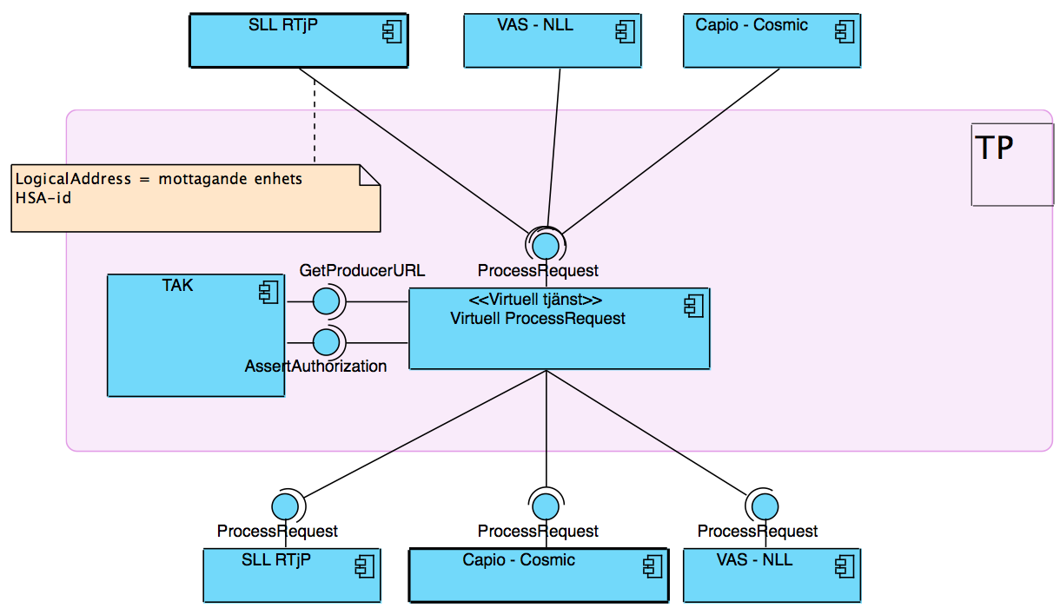
Figur 2: Vägledande lösningsarkitektur, Organisationsövergripande vårdprocess

I nedanstående figur beskrivs händelseförloppet i form av ett sekvensdiagram:
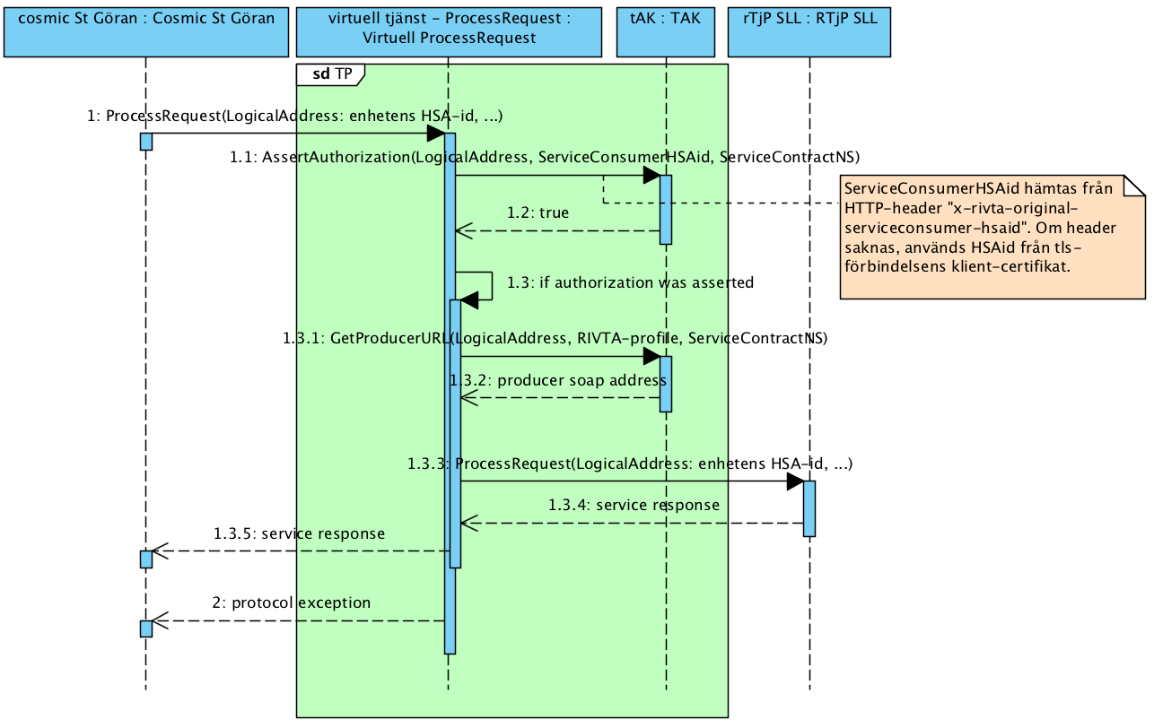
Figur 3: Interaktion med verksamhetsadressering

Typfall: Sammanhållen åtkomst till patientens journalhistorik
Tabellen nedan beskriver ett typfall för systembaserad adressering. Typfallet avser en tjänsteinteraktion inom en tjänstedomän. Det avgörande frågeställningarna för systembaserad adressering är om domänen enbart innehåller kontrakt för att söka information, att sökningen har patienten som obligatoriskt utgångspunkt och att domänen kravställer uppdatering av Engagemangsindex. om att skapa ny information och att det ska kunna ske utan föregående anvädning av en aggregerande tjänst. I dessa fall är ofta systemadressering att föredra eftersom det i det generelal fallet förbättrar möjligheten till prsestandaoptimering i hela samverkansarkitekturen.

Parter: | 1:m (en-till-många). Initiativtagare: Vårdgivartjänst eller patienttjänst, Utförare: Vårdgivartjänst
Interaktionens syfte (detta exempel) | Att sammanställa information om genomförda och planerade vårdkontakter från de journalsystem som håller information om patienten. Sammanställningen ska kunna konsumeras av vårdgivartjänster (sammanhållen journalföring) och av patienten.
Adresseringsens syfte | Att möjliggöra aggregering utgående från information i engagemangsindex, både med och utan avgränsning till till vårdenhet. Adresseringen ska kunna hantera att en vårdenhet kan ha samma slag av information (t.ex. vårdkontakter) i flera källsystem (tjänsteproducenter).
Vad tjänstekonsumenten vet om tjänsteproducenten: | Ingenting utanför tjänsteplattformen. Inom tjänsteplattformen uppträder aggregerande tjänst som en ställföreträdande tjänstekonsument. Aggregerande tjänsten får kunskap om vilka källsystem (PAS, JS) som har information av aktuellt slag (vård- och omsorgskontakter) om patienten genom att konsultera engagemangsindex.
LogicalAddress blir därmed: | Aggregerande tjänst i gemensam TP adresseras med Ineras HSA-id.  Aggregerande tjänster i gemensam TP adresserar i sin tur tjänsteproducenter med källsystemets HSA-id. Observera att Tjänsteproducent och Källsystem inte med nödvändighet är samma sak. Källsystemet är i detta fall det JS eller PAS i vilket vårdkontakten skapats. D.v.s. där orginalet finns. En tjänsteproducent kan (t.ex. i form av en regional tjänsteplattform) vara tjänsteproducent för flera källsystem. Det gäller även för verksamhetsadresserade domäner, men där finns ju inte risken för förväxling av begreppen.
Adresseringsmodell är därmed: | Systembaserad.
Exempel på andra tjänstedomäner med motsvarande behov av systemadressering: | Remisstatus, Läkemedelslista, Undersökningsresultat
Behörighetskontroll i virtuell tjänst | Att tjänstekonsumenten (vårdgivar- eller patienttjänst) har rättighet att skicka begäran om vård- och omsorgskontakter via GetCareContacts-kontraktet, till adresserat källsystem. Så länge denna funktion kravställs i en RIVTA-tjänsteplattform behöver den göras i varje RIVTA-plattform som passeras i en anropskedja.
Informationssäkerhetsregler i tjänsteproducent | Tjänsteproducenten ansvarar för att information endast lämnas ut till de tjänstekonsumenter som informationsägaren godkänt. Om informationsutbytet sker via en eller flera RIVTA-tjänsteplattformar når tjänstekonsumentens HSA-id tjänsteproducenten i form av http-headern ”x-rivta-original-serviceconsumer-hsaid”. Om informationsägaren (vårdenhet) har behov av att reglera åtkomst per tjänstekonsument, ska tjänsteproducenten erbjuda denna möjlighet och filtrera svaret enligt informationsägarens önskemål. Observera att det kan vara regionala policyer snarare än lagar och förordningar som styr i vilken grad tjänsteproducenten ska begränsa åtkomst för en viss tjänstekonsument. Kunskapen om tjänstekonsumentens (tjänstens) identitet (d.v.s. ursprunglig tjänstekonsument i anropskedjan) får bara användas för teknisk åtkomstbegränsning på så sätt att svaret på begäran blir som om de vårdenheter vars verksamhetschef inte godkänner aktuell tjänstekonsument varit exkluderade i begäran. Den kan inte användas för att filtrera svaret inom vårdenhet olika för olika tjänstekonsumenter.
Informationssäkerhetsregler för tjänstekonsument | Medarbetarens direktåtkomst  Vid sammanhållen journalföring ansvarar verksamheten som erbjuder sina medarbetare direktåtkomst till sammanhållen journal för att patientdatalagen efterlevs. Det innebär bl.a. att spärrkontroll kan behöva genomföras innan information kan visas. Det innebär också att regelverket för samtycke, vårdrelation och åtkomstloggning måste följas. Dessutom finns krav från datainspektionen om ytterligare teknisk åtkomstkontroll.  Patientdatalagen ställer också krav (via dess tolkning ”PDL-i-praktiken”) på att medarbetaren är starkt autentiserad om medarbetarens inloggning sker i nät som delas med flera vårdgivare och att uppdragsval görs inför åtkomst till journaluppgifter. Det kompletta regelverket finns i senaste utredningen PDLiP samt i anvisningar för tillgänglig patient.  Observera att tjänstekontrakten i sig inte påtvingar sammanhållen journalföring. Krav rörande sammanhållen journalföring och eller krav på spärrhantering uppstår först om tjänstekonsumenten (e-tjänsten) för medarbetaren tillgängliggör information som härrör från andra vårdgivare (sammanhållen journalföring) eller andra vårdenheter inom egna vårdgivaren (spärrkrav). Poster som saknar märkning med vårdgivare ska filtreras bort. Poster som saknar mörkning med vårdenhet ska filtreras bort om det finns någon inre spärr (oavsett vårdenhet) inom vårdgivaren.  Patientens direktåtkomst  Poster med negativ menprövningsflagga eller som saknar menprövningsflagga ska filtreras bort. Med menprövningsflagga avses element i svarsmeddelande som anger om posten får visas för patient.  Utlämnande på medium för ADB  Om en tjänstekonsument hämtar information i syfte att lämnas ut till patienten på medium för ADB (ex: konsumenten är API Gateway), gäller samma regler som för patentens direktåtkomst. Därutöver gäller att konsumenten ska filtrera osignerad journalinformation (gäller informationsmängder som omfattas av signeringskrav) innan överföring till medium för ADB sker.

Fördelarna med att tillämpa systemadressering (då detta är möjligt) sammanfattas av följande punkter:

- Administrationen i TAK minskar eftersom anropsbehörighet enbart registreras per tjänstekonsument, källsystem och tjänstekontrakt i stället för att registreras per tjänstekonsument, vårdenhet (om vårdenhet är verksamhetsbegreppet) och tjänstekontrakt. Det kan innebära en reducering i storleksordning 1000 gånger färre behörighetstilldelningar. Enhetsbehörigheten administreras istället (vid behov) i tjänsteproducenten eller anslutningspunkten.
- Belastningen på tjänsteproducenten minskar eftersom aggregerande tjänster bara behöver göra ett anrop per källsystem istället för ett anrop per vårdenhet. För en kroniker kan det över en 10-årsperiod finnas information på 20-30 olika vårdenheter, varav många kan hanteras i samma system. Det blir då 1-2 anrop per informationsmängd istället för 20-30.
- Att ha verksamhetsbaserad adressering för journalinformation innebär att varje index-post i EI är märkt med vårdenhet. Kopplingen mellan vårdenhet och organisationsenhet ändras löpande i journalsystemen. Vid varje sådan ändring påverkas ett stort antal befintliga patienter, i det att deras journaluppgifter byter vårdenhet. En konsekvens av det är att alla indexposter i EI som refererar patienter/infomängder som mappats om behöver uppdateras i en stor batch. Det är något som är komplext och prestandamässigt svårt att hantera för journalsystemens EI-anslutningar. Med systembaserad adressering kan vi helt undvika denna typ av kaskad-effekter på EI vid ”om-mappning” mellan organisationsenhet och vårdenhet i journalsystemen (med historik i HSA hade detta troligen inte varit ett problem). Som en sidoeffekt minskar också antalet poster i EI eftersom det endast blir en post per källsystem, patient och informationstyp i stället för en post per enhet, patient och informationstyp.
Det finns en avgörande nackdel med systembaserad adressering: TP TAK kan inte agera nationell informationskälla för vilka verksamheter som anslutit sig till olika e-tjänster. Därför ställer alternativet på sikt krav på en nationell anslutningskatalog som hämtar information från källsystemen (lokalt konfigurerad ”D-blankett” som finns i anslutna källsystem). Ett beslut om att gå denna väg är därför i princip beroende av att det sker en investering i en anslutningskatalog som kan ”tanka” anslutningsinformation från källsystemen. Detta är ett behov som är identifierat inom NPÖ sedan tidigare, då det i dag inte går att elektroniskt och kvalitetssäkrat presentera information för professionen om vilka vårdenheter som tillgängliggör vilken typ av information till NPÖ.

Figuren nedan visar ett exempel på lösningsarkitektur ur ett nationellt perspektiv (regionala arkitekturer är inte synliggjorda).Tjänstekonsumenter kan vara patienttjänster och vårdgivartjänster. Komponenten ”SLL RTjP” representerar ett exempel på regional integrationsarkitektur där regionens olika journalsystem exponeras genom en gemensam regional anslutningspunkt. Adresseringen är den samma oavsett val av anslutningsarkitektur.

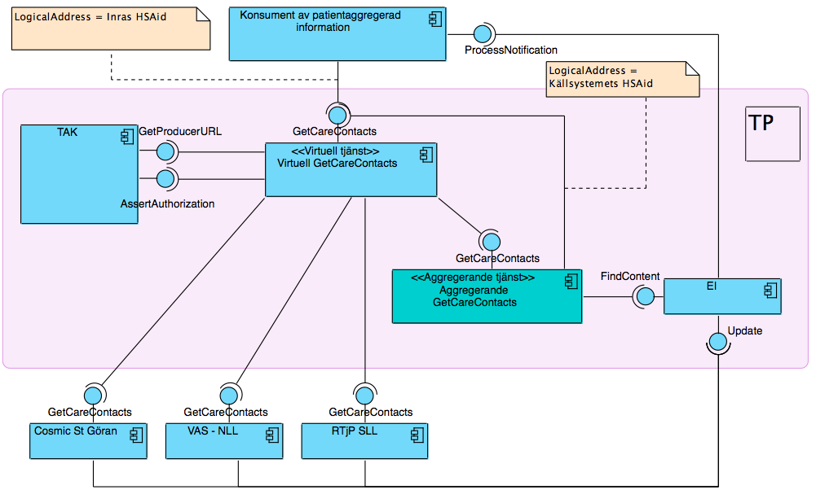
Figur 4: Vägledande lösningsarkitektur, sammanhållen åtkomst till patientens journalhistorik

Följande figur beskriver de interaktioner som realiserar aggregering i en systemadresserad tjänstedomän. Den aggregerande tjänster växlar adresseringsbegrepp från Ineras HSA-id till det källsystem-HSA-id som anges av respektive index-post som blev resultatet av aggregerande tjänstens sökning i engagemangsindex.
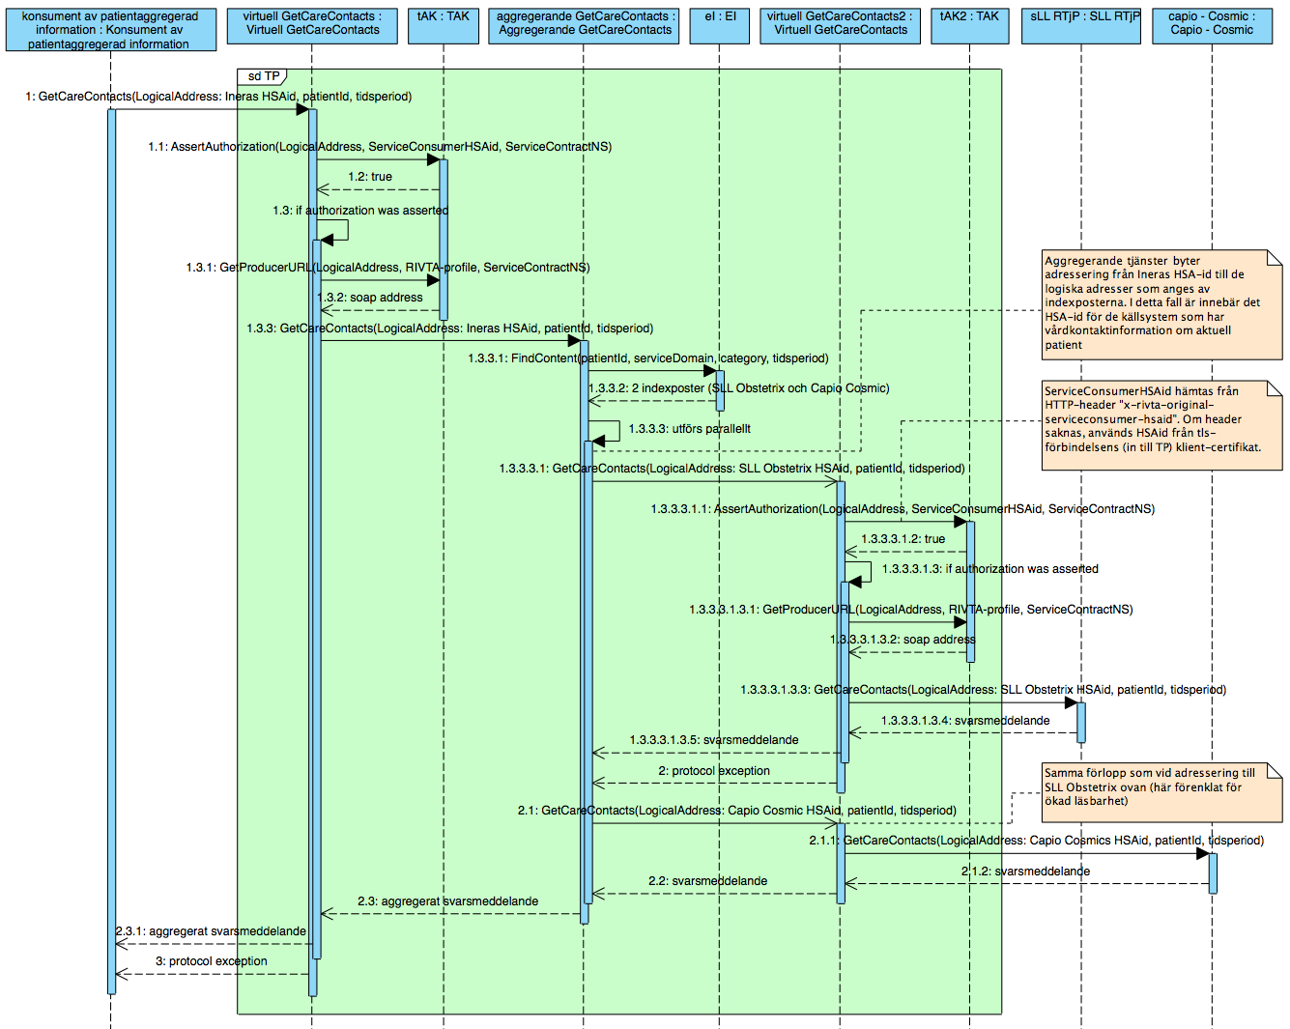
Figur 5: Interaktioner vid systemadressering för att aggregera patientens vårdkontakter

Om ett mellanlager används för att försörja en systemadresserad tjänsteproducent med journalinformation måste posterna i mellanlagret ha spårbarhet till källsystemets HSA-id. Annars har inte tjänsteproducenten möjlighet att avgränsa sökresultatet till information som härrör från adresserat källsystem.

Figuren nedan visar ett exempel på lösningsarkitektur där källsystemet direktadresseras. Scenariot beskriver en prenumerationstjänst för personligt hälsokonto (HälsaFörMig) som drivs av notifieringar från journalsystemens EI-uppdateringar.
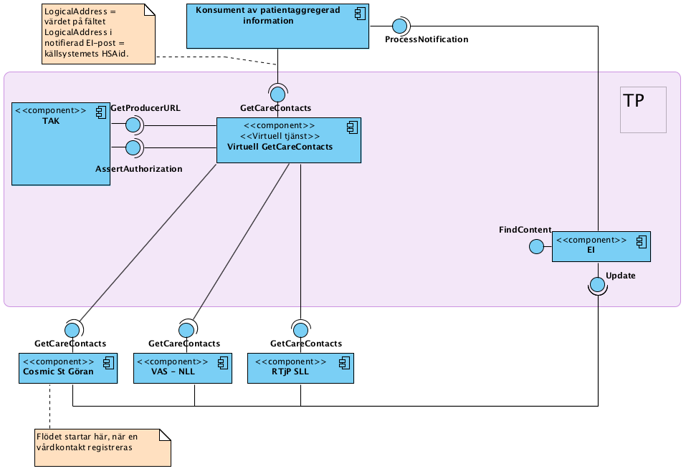
Figur 6 Exempel på direktadressering med systemadresserat tjänstekontrakt

Följande figur beskriver de interaktioner som realiserar ett händeslebaserat flöde. Det är ett exempel på ett fall där tjänstekonsumenten känner till källsystemets HSAid när tjänstekontraktet ska anropas.

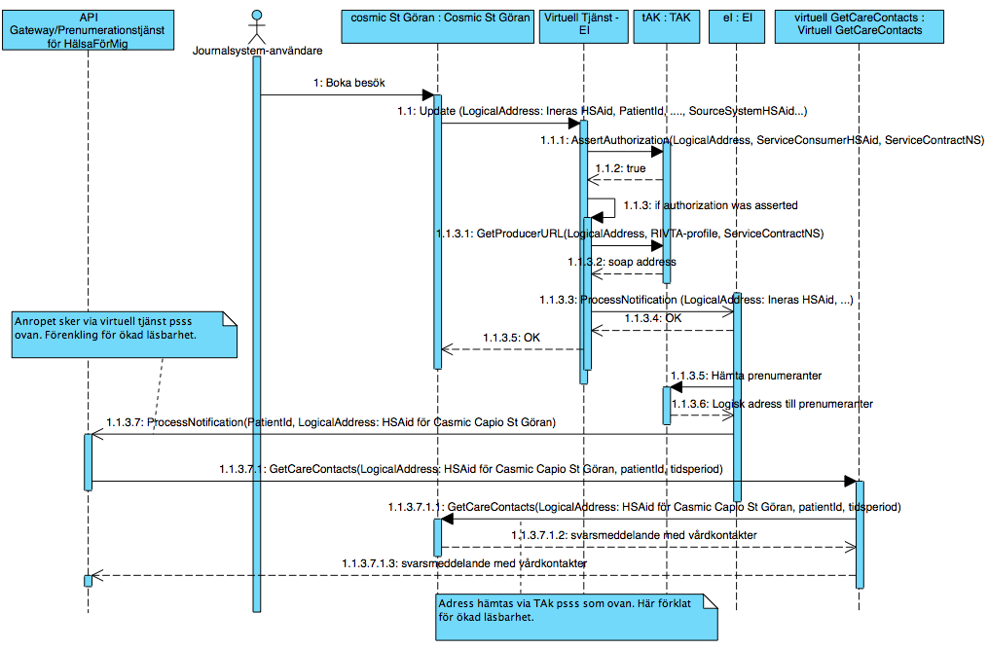
Figur 7 Interaktioner vid direktadressering efter notifiering

Namnstandards
RIV Tekniska anvisningar ska underlätta utveckling och tolkning av WSDL och tjänstescheman genom att föreslå en namnstandard. Namnstandarden ska bäras av de begrepp som ligger till grund för denna anvisning. Namnstandarden ska uttryckas som regler i de enskilda anvisningarna. I och med att profilerna bygger på varandra, finns de flesta namngivningsregler för WSDL i bas-profilen. Även anvisningen för tjänsteschema definierar namngivningsregler.

Publicering av ping-tjänst
För varje RIVTA-tjänst som publiceras skall även en ping-tjänst publiceras. Den här tjänsten kan användas för att extrahera information om den komponent som exponerar tjänste, tex version av mjukvaran. Tjänsten kan även användas för att erbjuda konsumenter att få information som rör komponentens hälsa. Ett tjänstekontrakt (PingForConfiguration) för ping-tjänsten har tagits fram som finns i namnrymden: urn:riv:itintegration:PingForConfigurationResponder och skall exponeras tillsammans med RIVTA-tjänsten.

Förvaltning
Förvaltningen av RIV tekniska anvisningar bedrivs öppet och transparent på Google code: http://code.google.com/p/rivta/. Där har förvaltningen en hemsida med länkar till publicerade specifikationer, exempelapplikationer, förvaltningsplaner och ärendehanteringsrutiner för förslag och felrapporter. För information om förvaltningens organisation och processer, samt källkodsexempel för utveckling konsumenter och producenter av tjänsteinteraktioner som följer profilerna hänvisas till Google code enl. ovan.

